Филиал ФБУЗ «Центр гигиены и эпидемиологии в Алтайском крае в городе Алейске, Алейском,

Калманском, Топчихинском, Усть-Калманском, Усть-Пристанском и Чарышском районах»

Группа по защите прав потребителей, гигиенического обучения и воспитания населения

658130, Алтайский край, г. Алейск, пр-д. Олимпийский, 7

Тел/факс (38553) 66-0-37, E-mail: [aleysk@altcge.ru](mailto:aleysk@altcge.ru)

2022 г.

***15 мая Международный День семьи!***

**Семья – это главный критерий, поверьте!**

**Цените семью! Берегите и верьте!**

**Семья – это дом, это дети, родные,**

**Родители славные и дорогие!**

**Любовь, понимание, забота и ласка…**

**Семья – это чудо и райская сказка,**

**Надежность, опора, стремление, успех,**

**И детский прекрасный, радостный смех!**  
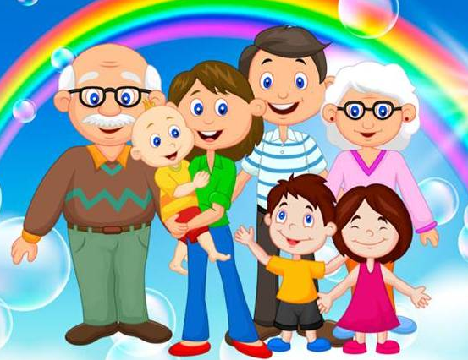

Семья – это наш с вами очаг, в котором горит огонек надежды. И чтобы он не погас, и нам всегда было, где отогреться, нужно его поддерживать и делать свой личный вклад в виде безусловной любви, терпения, уважения и понимания. Хорошая и крепкая семья – это истинное богатство!